Charlotte aux courgettes et chèvre frais
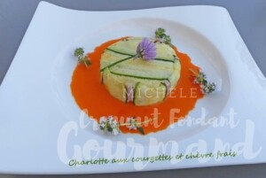 Pour 2 Croquants-Gourmands
- 1 belle courgette longue
- 40 g de lanières de jambon
- 100 g de chèvre frais
- 1 càs de crème liquide
- quelques feuilles de menthe
- sel & poivre du moulin
- huile d'olive
2 cercles de 8 cm de Ø tapissés de film
Laver la courgette et détailler quelques lamelles fines à la mandoline.
Les faire revenir sur les 2 faces dans un filet d'huile pour les attendrir sans les colorer. Les déposer sur un papier absorbant pour les égoutter.
Tapisser le tour du cercle de languettes (j'ai alterné avec des lanières de jambon)
Couper des bandes pour les disposer sur le fond et en réserver pour fermer la charlotte.
Couper le reste des courgettes en petits dés et les faire revenir dans l'huile juste pour les attendrir sans les colorer.
Laisser refroidir.
Dans un bol écraser le fromage frais à la fourchette.
Ajouter les dés de courgette, le jambon coupé en dés, la menthe ciselée.
Mélanger, saler, poivrer.
Répartir la préparation dans les cercles.
Couvrir avec les lamelles de courgettes réservées.
Fermer avec le film et tasser délicatement avec le dos d'une cuillère.
Réserver au frais pendant quelques heures (pour moi jusqu'au lendemain).
J'ai servi avec un coulis de poivron rouge.

